Сабақтың тақырыбы: | Бұрыш
Жалпы мақсаты | Білімділік: Бұрыштарды өлшей білуге және өлшеп сала білуге дағдыландыру. Бұрыш түрлерін айыра білуді практикада пайдалануға үйрету.  Дамытушылық:Оқушылардың математика пәніне деген қызығушылықтарын арттыру, сызба қабілеттерін дамыту.  Тәрбиелік Өзі мен өзгенің еңбегін бағалай білуге тәрбиелеу.
Міндеттер. | - Транспортирмен жұмыс істей білуге үйрету.  - Топпен ұтымды жұмыс жүргізе білу дағдыларын қалыптастыру.
Мұғалім үшін оқу нәтижелері. | - Сызба жұмысын жүргізе білуі. Бұрыштардың түрлерін айыра білуі, өлшеу жұмыстарын еркін орындай алуы.  - Сызба құралдарын дұрыс пайдалана білуі.
Сабақтың түрі, әдіс, тәсілдері. | Түсіндіру, практикалық жұмыс.
Сабақтың көрнекілігі | Карточкалар. Таратылым материалы.
Күтілетін нәтиже | Бұрыштарды өлшеп сала білуі керек.
Ұйымдастыру кезеңі | Психологиялық дайындық
 | Үй тапсырмасын тексеру.
Бағалау критерийлері | - Бұрышты классификациялай білуі.  - Сызба құралдарымен еркін жұмыс істей алуы.  - Сауаттылығы.  - Өз ойын жеткізе білу шеберлігі.  - Өзін өзі бағалауы.
Сабақтың барысы
Мұғалімнің іс- әрекеті |  | Оқушының іс-әрекеті
1) Бұрыштардың атауларындағы қатені тауып, дұрыс жауабын жазыңдар.  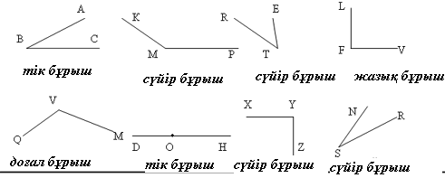  2) Өздік жұмысты сынып дәптерінде орындау.  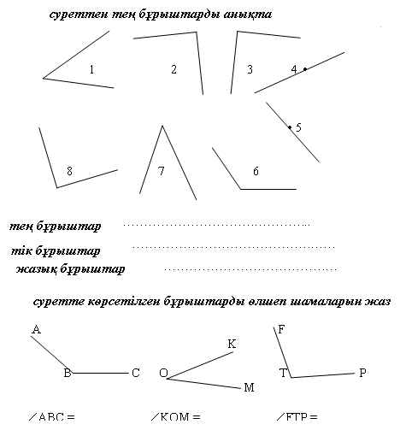  3) Бұрыш түрлері тағы бір рет көрнекілік арқылы қайталанады.  4) Топ жұмысы. Шамалары берілген бұрыштарды түрлеріне байланысты топтастырыңдар. Әр топ мүшесі әр түрлі бұрыштардың сызбасын жасаулары керек.  56⁰ 24⁰ 90⁰ 125⁰ 180⁰ 87⁰ 150⁰ 35⁰  Тексеру критерийі Сызбаның көркемдігі  Бұрыштың белгіленуі  Бұрыш өлшемінің жазылуы.  5) Тақтамен жұмыс: №451;452;453 |  | 1) Қатесін дұрыс анықтау, болмаған жағдайда топ көмегіне жүгіну.  Оқушы жауабын белгілеп, жұмыс соңында өзін бағалайды.  Сызбасын салып, топ талқысына ұсыну.  Берілген критерий бойынша топ жетекшісі тексеріп, бағалайды.
Қорытындылау. Үйге тапсырма №454 n3.1 |  | Күнделіктеріне жазып алады.

